
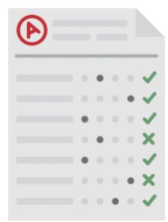

المدرسة / ....................................


م | الاسم | سجل أعمال الفصل الدراسي .............. لعام 1446هـ |  |  |  |  | الاختبار النهائي | مجموع الدرجات
م | الاسم | واجبات | المشاركة | المهام الأدائية | اختبار منتصف الفصل | المجموع | الاختبار النهائي | مجموع الدرجات
م | الاسم | 10 | 10 | 20 | 20 | 60 | 40 | 100
1
2
3
4
5
6
7
8
9
10
11
12
13
14
15
16
17
18




م | الاسم | سجل أعمال الفصل الدراسي .............. لعام 1446هـ |  |  |  |  | الاختبار النهائي | مجموع الدرجات
م | الاسم | واجبات | المشاركة | المهام الأدائية | اختبار منتصف الفصل | المجموع | الاختبار النهائي | مجموع الدرجات
م | الاسم | 10 | 10 | 20 | 20 | 60 | 40 | 100
1
2
3
4
5
6
7
8
9
10
11
12
13
14
15
16
17
18



م | الاسم | سجل أعمال الفصل الدراسي .............. لعام 1446هـ |  |  |  |  | الاختبار النهائي | مجموع الدرجات
م | الاسم | واجبات | المشاركة | المهام الأدائية | اختبار منتصف الفصل | المجموع | الاختبار النهائي | مجموع الدرجات
م | الاسم | 10 | 10 | 20 | 20 | 60 | 40 | 100
1
2
3
4
5
6
7
8
9
10
11
12
13
14
15
16
17
18




